**Judul Manuskrip Maksimal 15 Kata (Cambria 16 pt, Bold)**

**1) Nama Penulis Pertama, 2) Nama Penulis Kedua, 3) dst**

1)Departement, Afiliasi, Email

2) Departement, Afiliasi, Email

3) Departement, Afiliasi, Email

**Correspondence Author: +6282424088\*\*\***

|  |  |  |
| --- | --- | --- |
| ***Article Info*** |  | **ABSTRACT** |
| ***Keywords:***  *First keyword;*  *Second keyword;*  *Third keyword;*  *Fourth keyword;*  *Fifth keyword.* |  | The abstract should be informative and provide a clear statement of the problem, proposed approach or solution, and indicate the main findings and conclusions. Abstract should be 150 to 200 words long. Abstracts must be written in the past tense and use English and Indonesian based on their placement in the abstract table provided. Abstract and keywords are written in Cambrian (10 pt) format. There is no literature to be cited. The keyword list provides the opportunity to add keywords, which are used by indexing services. Consists of 3 to 5 keywords. The use of keywords should make it easier for interested parties to find your article. **We recommend that you download this journal template to make it easier to adjust your writing before submitting an article.** |
| **Informasi Artikel** |  | **ABSTRAK** |
| **Kata Kunci:**  Kata kunci pertama;  Kata kunci kedua;  Kata kunci ketiga;  Kata kunci keempat;  Kata kunci kelima. |  | Abstrak harus informatif dan memberikan pernyataan yang jelas tentang masalah, pendekatan atau solusi yang diusulkan, dan menunjukkan temuan dan kesimpulan utama. Abstrak ditulis sepanjang 150 hingga 200 kata. Abstrak harus ditulis dalam bentuk lampau dan menggunakan Bahasa Inggris dan Bahasa Indonesia berdasarkan penempatannya dalam tabel abstak yang telah disediakan. Abstrak dan kata kunci ditulis dalam format Cambria (10 pt). Tidak ada literatur yang harus dikutip. Daftar kata kunci memberikan kesempatan untuk menambahkan kata kunci, yang digunakan oleh layanan pengindeksan. Terdiri dari 3 sampai 5 kata kunci. Penggunaan kata kunci hendaknya dapat memberi kemudahan bagi pihak yang berkepentingan untuk menemukan artikel Anda. **Sebaiknya mengunduh template jurnal ini agar memudahkan penyesuaian tulisan Anda sebelum melakukan pengajuan tulisan.** |
| ***Article History*** |  | Received : mm dd, yyyy  Revised : mm dd, yyyy  Accepted : mm dd, yyyy |
| 🖂 ***Corresponding Author:*** (1) Name of Corresponding Author, (2) Department of Corresponding Author, (3) Institution of Corresponding Author, (4) Address, City, Postal Code, Country, (5) Email: corresp-author@mail.com | | |

**Tata Nama dan Singkatan (Bagian Opsional, Times New Roman, Bold, Ukuran 11, Jarak Baris 1.2)**

Naskah dengan banyak simbol harus memiliki tata nama yang sesuai dengan sistem satuan baku internasional (SI). Tata Nama harus dicantumkan di antara abstrak dan pendahuluan. Jika salah satu digunakan, itu harus berisi semua simbol yang digunakan dalam naskah.

Akronim dan singkatan harus dijabarkan secara lengkap saat pertama kali muncul dalam teks, misalnya," *sharp and monotonic algorithm for realistic transport* (SMART)", "*Reynolds-averaged Navier-Stokes* (RANS)". Secara umum meminimalkan penggunaan singkatan agar artikel tetap mudah dipahami oleh pembaca umum.

*CATATAN:* tata nama, singkatan, abstrak, kata kunci, ucapan terima kasih dan referensi tidak boleh dimasukkan dalam bagian penomoran.

Contoh tata nama ditunjukkan di bawah ini untuk referensi Anda.

|  |  |
| --- | --- |
| **Tata Nama (Bold, ukuran 11)** | |
| *(Italics)*  *A* | ( ukuran 8)  thermal diffusivity (unit: m2/s) |
| *c* | massic heat capacity (unit: J/(kg•K)) |
| *E* | modulus of elasticity (unit: Pa) |
| *h* | massic enthalpy (unit: J/kg) |
| *I* | impulse (unit: N•s) |
| *m* | mass (unit: kg) |
| *M* | coefficient of thermal insulation (unit: m2•K/W) |
| *p* | pressure (unit: Pa) |
| *q* | density of heat flow rate (unit: W/m2) |
| *Q* | heat (unit: J) |
| *r* | radius (unit: m) |
| *R* | molar gas constant (unit: J/(mol•K)) |
| *Ra* | Rayleigh number |
| *Re* | Reynolds number |
| *T* | thermodynamic temperature (unit: K) |
| *V* | electric potential (unit: V) |
| *w* | electromagnetic energy density (unit: J/m3) |
| **Huruf Yunani** | |
| *α* | surface coefficient of heat transfer (unit: W/(m2•K)) |
| *λ* | thermal conductivity (unit: W/(m•K)) |
| *τ* | shear stress (unit: Pa) |
| *ω* | angular frequency (unit: rad/s) |
| **Subskrip** | |
| g | Gas |
| l | Liquid |
| s | Solid |

**1. Pendahuluan (Times New Roman, Bold, Ukuran 11)**

Gunakan MJPJETL Writing Templae.doc sebagai template jika Anda menggunakan Microsoft Word 2003 atau yang lebih baru untuk Windows. Cukup ketik teks Anda sendiri di atas bagian dokumen ini, atau potong dan tempel dari dokumen lain, spasi dan pemformatan yang diperlukan akan diterapkan secara otomatis..

Jika tidak, gunakan MJPJETL Writing Template.pdf sebagai set instruksi, format naskah Anda.

Penyusunan naskah yang tepat akan mempercepat publikasi artikel. Naskah yang tidak disiapkan dengan benar dapat dikembalikan kepada penulis untuk dikoreksi sebelum diterima untuk publikasi artikel.

**2. Petunjuk Format (Times New Roman, Bold, Ukauran 11)**

Bagian ini menguraikan petunjuk format umum untuk naskah. Petunjuk ini memberi Anda pedoman untuk persiapan naskah.

*2.1. Pengaturan Halaman (Times New Roman, Italics, Ukuran 10)*

Tetapkan pengukuran halaman untuk naskah Anda. Secara terperinci pengukuran pengaturan halaman tercantum dalam Tabel 1.

**Tabel 1** Daftar rinci pengukuran pengaturan halaman untuk naskah (Times New Roman, Ukuran 8)

|  |  |  |
| --- | --- | --- |
| Pengaturan Halaman | | Nilai |
| Ukuran Halaman | Lebar Halaman | 210 mm |
| Tinggi Halaman | 280 mm |
| Batas Halaman | Batas Atas | 28 mm |
| Batas Bawah | 20 mm |
| Batas Kiri | 20 mm |
| Batas Kanan | 20 mm |
| Kolom | Nomor Kolom | 2 |
| Jarak Kolom | 6 mm |
| Lebar Kolom | 82 mm |

*2.2. Gaya Tulisan dan Jarak Baris* *(Times New Roman, Italics, Ukuran 10)*

Jenis Tulisan yang digunakan dalam naskah adalah Times New Roman dan jarak baris adalah 1,2. Silakan gunakan Times New Roman dan jarak baris 1,2 di semua bagian naskah Anda, termasuk teks, judul, footer, tabel, gambar, referensi, dan sebagainya.

Secara terperinci pengaturan gaya tulisan untuk naskah Anda, tercantum di dalam tabel 2.

*2.3. Petunjuk Terperinci (Times New Roman, Italics, Ukuran 10)*

Petunjuk rinci dan contoh untuk naskah semua paragraf ditunjukkan pada Tabel 2.

Informasi yang dirangkum dalam Tabel 1 dan Tabel 2 dapat dengan cepat dan efisien membantu Anda dalam memformat naskah Anda.

**Table 1** Daftar rinci ukuran tulisan dan petunjuk rinci untuk naskah. (Times New Roman, Ukuran 8)

|  |  |  |  |
| --- | --- | --- | --- |
| Paragraf | Ukuran Huruf | Petunjuk Terperinci | Contoh |
| Judul Artikel | 16 | Tebalkan (*Bold*), rata kiri, dan gunakan huruf besar untuk huruf kata pertama pada judul artikel | **Judul Artikel** |
| Nama Penulis | 12 | Tebalkan (*Bold*), rata kiri, dan memberikan nama lengkap semua penulis | **Penulis Pertama** |
| Afiliasi Penulis | 10 | Miring (*Italic*), rata kiri | Lembaga Asal, Kota, Provinsi, Email, Negara |
| Abstrak | 9 | Tebalkan Label + Teks normal, 300 kata atau kurang | **Abstrak:** Teks Abstrak |
| Kata Kunci | 9 | Tebalkan Label + Teks normal, 5 hingga 8 kata kunci | **Kata Kunci:** Teks Kata Kunci |
| Tata Nama | 8 | Variabel dimiringkan + Normal text | *a* thermal diffusivity (unit: m2/s) |
| Judul tingkat pertama | 11 | Tebalkan, Angka Arab + Heading | **1. Judul tingkat pertama** |
| Judul tingkat kedua | 10 | Miring, Angka Arab + Heading | *1.1. Judul tingkat kedua* |
| Judul tingkat ketiga | 9 | Tebalkan, Angka Arab + Heading | **1.1.1 Judul tingkat ketiga** |
| Teks | 9 | Normal, mengindentasi baris pertama | Jenis huruf adalah Times New Roman, Ukuran 9. Mengindentasi baris pertama. |
| Ucapan Terima kasih | 9 | Normal, mengindentasi baris pertama | Tempatkan ucapan terima kasih di bagian terpisah … |
| Referensi | 9 | Normal | [1] D. Bohn, SFB 561 … |
| Judul Tabel | 8 | Tebalkan Label + Keterangan normal, rata tengah | **Tabel 1** Judul Tabel. |
| Judul Gambar | 8 | Tebalkan label + Keterangan normal, rata tengah | **Figure 1** Judul Gambar. |
| Catatan Bawah (Footer) | 8 | Normal, Penulis Korespondensi (Co-author) dan informasi hak cipta | *Penulis Korespondensi (Co-author): … |

**3. Persamaan (Times New Roman, Bold, Ukuran 11)**

(1) Gunakan editor rumus untuk membuat persamaan.

(2) Persamaan diberi nomor urut, dengan nomor persamaan dalam tanda kurung.

(3) Variabel disajikan dalam gaya huruf miring. Vektor dan matriks harus digunakan dalam huruf miring tebal.

(4) Pastikan bahwa simbol didefinisikan dalam Tata nama atau langsung mengikuti persamaan.

(5) Saat mengutip persamaan dalam teks, gunakan singkatan "Eq." kecuali di awal kalimat, misalnya, “… seperti yang ditunjukkan pada Persamaan. (1)”, “… Persamaan. (2) dan (3)”, “Persamaan (1) menggambarkan bahwa…”

Contoh persamaan ditunjukkan di bawah ini.



**4. Gambar (Times New Roman, Bold, Ukuran 11)**

(1) Gambar dapat berwarna atau abu-abu, atau hitam-putih. Gambar tidak boleh memiliki latar belakang, batas, atau garis luar.

(2) Sisipkan gambar dalam teks Anda. Penomoran gambar menurut urutan mereka dalam teks. Gunakan "Gambar", bukan "Gamb". baik di teks maupun di keterangan gambar, misalnya “Gambar 1”, “Gambar 2”. Pastikan bahwa setiap gambar yang disebutkan dalam teks benar-benar ada.

(3) Pastikan setiap gambar memiliki keterangan, dan tempatkan keterangan di bawah gambarnya. Jika gambar memiliki beberapa bagian, sisipkan subjudul, seperti "(a)", "(b)", di bawah setiap bagian dan di atas keterangan gambar. Berikan informasi detail dan minimalkan penggunaan singkatan pada keterangan gambar, dan pastikan gambar Anda dapat dipahami tanpa membaca teks.

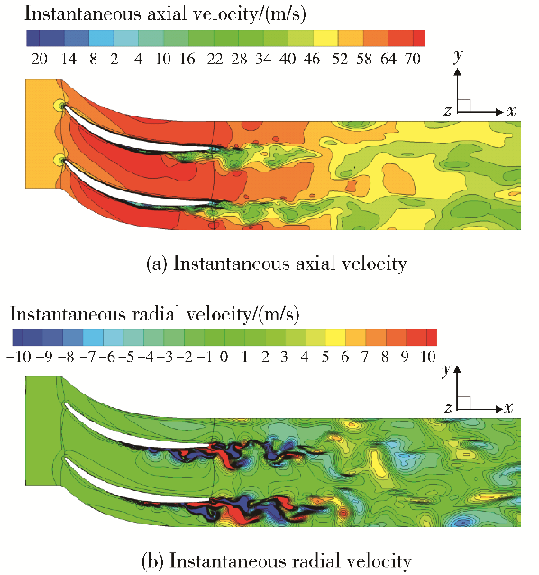

**Gambar 1** Large eddy simulation (LES) predicted contours of instantaneous axial velocity and radial velocity.  
(*CATATAN: lebar kolom gambarharus kurang dari 80 mm)*

(4) Jenis huruf yang digunakan adalah Times New Roman, ukuran 8-poin. Persempit font yang sesuai hanya jika tidak ada cukup ruang untuk mengetik catatan gambar. Pastikan semua karakter dalam gambar dapat dibaca setelah dikurangi menjadi ukuran huruf.

(5) Lebar halaman penuh dan lebar kolom gambar masing-masing harus kurang dari 80 mm dan 160 mm, yang merupakan lebar maksimum yang diperbolehkan untuk penyiapan halaman.

(6) Pastikan gambar figur memenuhi tuntutan ketajaman dan kualitas cetak. Macam-macam figur adalah sebagai berikut.

Format EPS: Gambar vektor. Sematkan font atau simpan teks sebagai "grafik".

Format TIFF: Foto berwarna atau skala abu-abu (halftone): selalu gunakan minimal 300 dpi.

Format TIFF: Gambar garis bitmap: gunakan minimal 1000 dpi.

Format TIFF: Kombinasi garis bitmap/half-tone (warna atau skala abu-abu): minimal 500 dpi.

Gambar 1 dan Gambar 2 menunjukkan contoh lebar halaman penuh dan lebar kolom.

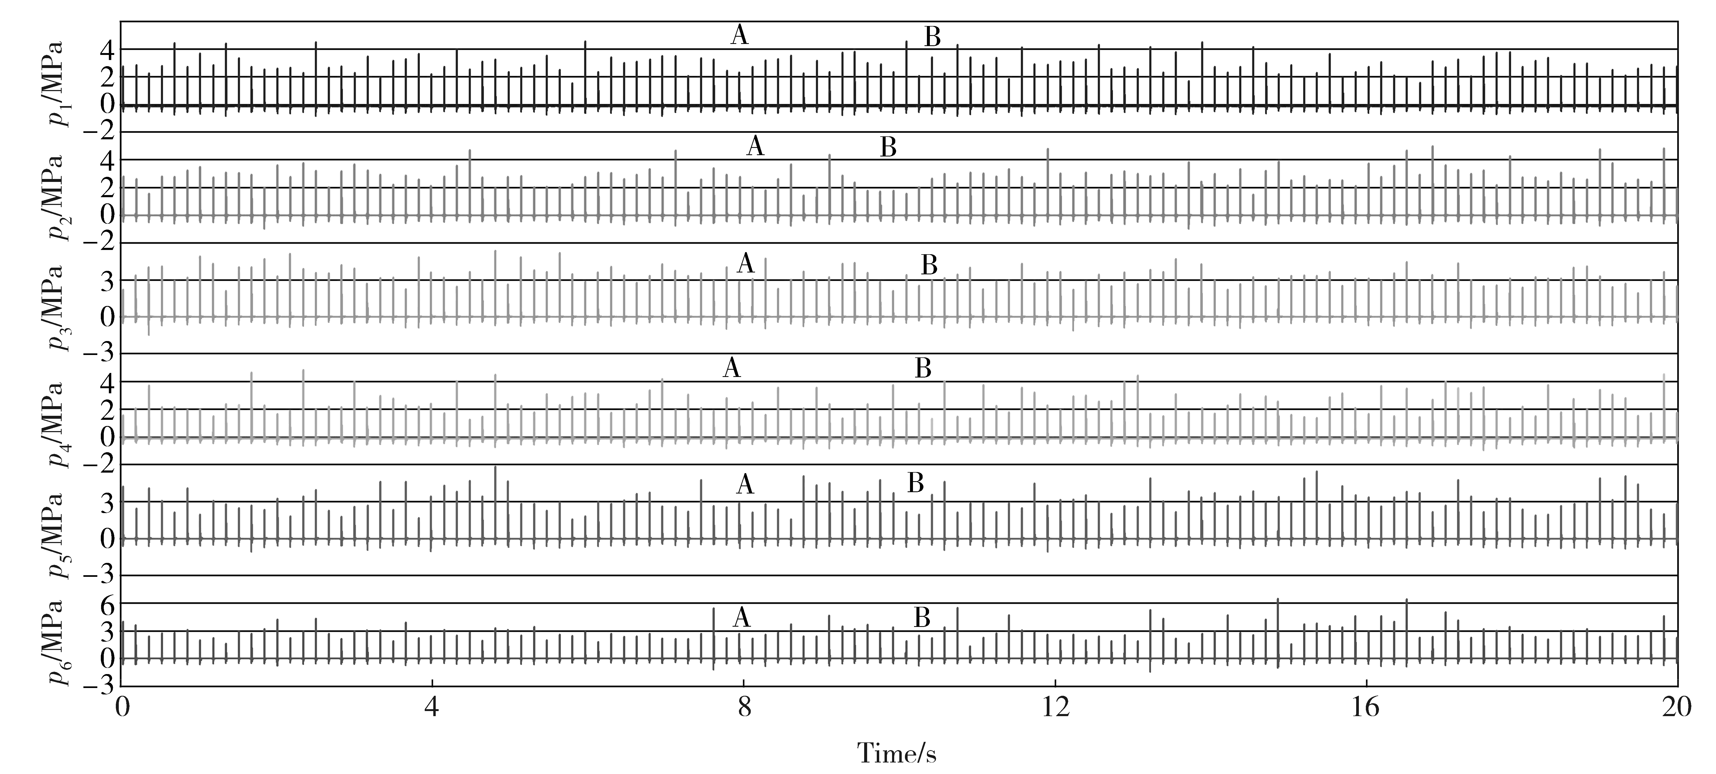

**Gambar 2**  Pressure history of six-tube working together within 20 seconds. (Times New Roman, Ukuran 8)  
(*CATATAN: lLebar halaman penuh gambar harus kurang dari 160 mm)*

**5. Tabel (Times New Roman, Bold, Ukuran 11)**

(1) Sisipkan tabel di dalam teks Anda, dan beri nomor tabel secara berurutan sesuai dengan tampilannya. Jangan menyingkat "Tabel" baik di teks maupun di keterangan tabel, misalnya "Tabel 1", "Tabel 2". Pastikan bahwa setiap tabel yang disebutkan dalam teks benar-benar ada. Pastikan setiap tabel memiliki keterangan, dan tempatkan keterangan di atas tabelnya. (2) Gaya Tulisan tabel adalah Times New Roman, ukuran 8. Jangan mengecilkan ukuran tulisan meskipun tidak cukup ruang.

(3) Tempatkan catatan kaki pada tabel di bawah badan tabel dan font Times New Roman, ukuran 8.

(4) Meminimalkan penggunaan simbol dan singkatan dalam tabel.

(5) Lebar halaman penuh dan lebar kolom tabel masing-masing harus kurang dari 80 mm dan 160 mm, yang merupakan lebar maksimum yang diperbolehkan untuk penyiapan halaman.. Tabel 1 dan Tabel 2 (lihat Bagian 2) adalah contoh untuk lebar halaman penuh dan lebar kolom tabel.

**6. Penutup (Times New Roman, Bold, Ukuran 11)**

Kesimpulan tidak hanya harus meninjau poin-poin utama dari makalah ilmiah, tetapi juga harus menguraikan pentingnya pekerjaan atau menyarankan aplikasi dan ekstensi.

Kesimpulan tidak boleh mengandung referensi ke literatur yang dikutip.

**Ucapan Terima kasih (Times New Roman, Bold, Ukuran 11, bagian opsional, tidak bernomor)**

Tempatkan ucapan terima kasih di bagian terpisah di akhir naskah sebelum referensi. Sebutkan di sini orang-orang yang memberikan bantuan atau dukungan keuangan selama penelitian

**Daftar Pustaka(Times New Roman, Bold, Ukuran 11, tidak bernomor)**

(1) Teks: Tunjukkan referensi dengan nomor dalam tanda kurung siku sesuai dengan teks. Minimal melampirkan 10 referensi, Penulis asli dapat dirujuk, tetapi nomor referensi harus selalu diberikan. Misalnya: “… seperti yang didemonstrasikan [3,4]. Barnaby dan Jones [5] memperoleh hasil yang berbeda…”

(2) Daftar: Beri nomor referensi (nomor dalam tanda kurung siku) dalam daftar sesuai urutan kemunculannya dalam teks.

(3) Semua nama penulis harus dicantumkan dalam daftar referensi, bukan menggunakan “dll”.

(4) Dalam Daftar Pustaka, makalah yang belum diterbitkan harus dicantumkan sebagai “belum diterbitkan”; makalah yang telah diserahkan atau diterima untuk publikasi harus dikutip sebagai "dikirim untuk publikasi."

(5) Komunikasi pribadi dan situs web pribadi dapat disebutkan dalam teks, tetapi sebaiknya tidak direkomendasikan dalam daftar referensi.

Contoh berikut mengilustrasikan bentuk dari jenis referensi yang berbeda. Kutip referensi dalam naskah Anda sebagai berikut. Anda tidak diharuskan untuk menunjukkan jenis referensi. Jenis yang berbeda ditandai di bawah ini dengan huruf merah untuk tujuan ilustrasi saja. Semua referensi harus dalam Times New Roman, ukuran 9, spasi 1,2.

[1] D. Bohn, SFB 561: aiming for 65% CC efficiency with an air-cooled gas turbine, Modern Power Systems 26 (9) (2006) 25-29. **(Periodical)**

[2] G. Laschet, S. Rex, D. Bohn, R. Krewinkel, 3-D analysis of curved transpiration cooled plates and homogenization of their aerothermal properties, ASME Journal of Turbomachinery 129 (4) (2007) 791-799. (Revised version of GT2006-90377) **(Periodical)**

[3] F.L. Matthews, R.D. Rawlings, Composite Materials Engineering and Science, Second ed., Chapman & Hall, New York, 1994, pp. 12-16. **(Book)**

[4] R. Volpe, Techniques for collision prevention, impact stability, and force control by space manipulators, in: S.B. Skaar, C.F. Ruoff (Eds.), Teleoperation and Robotics in Space, Progress in Astronautics and Aeronautics, AIAA, Washington, DC, 1994, pp. 175-212. **(Book)**

[5] D. Bohn, R. Krewinkel, Effects of concave and convex curvature on the cooling effectiveness of effusion cooled multi-layer plates, in: K.D. Papailiou, F. Martelli, M. Manna (Eds.), Proceedings of the 7th European Turbomachinery Conference, Athens, Greece, 5-9 March 2007, pp. 967-977. **(Proceedings)**

[6] D. Bohn, R. Krewinkel, S. Tian, Cooling performance of grid-sheets for highly-loaded ultra-supercritical steam turbines, in: Proceedings of the 2nd International Symposium Jet Propulsion and Power Engineering, Guilin, P.R. China, September 22-26, 2008, Paper No. 2008-ISJPPE-2002. **(Proceedings)**

[7] Th. Fend, O. Reutter, J. Sauerhering, K.S. do Couto Aktay, R. Pitz-Paal, S. Angel, Effective thermal conductivity of metallic foams determined with the transient plane source technique, ECTP, Bratislava, September 4-8, 2005. **(Report)**

[8] J.M. Owen, Prediction of ingestion through turbine rim seals, part 2: externally-induced and combined ingress, ASME Paper GT2009-59122, 2009. **(Report)**

[9] K. Tseng, Nonlinear Green’s function method for transonic potential flow, Ph.D. Dissertation, Aeronautics and Astronautics Dept., Boston Univ., Cambridge, MA, 1983. **(Thesis)**

[10] J.C. Richard, G.C. Fralick, Use of drag probe in supersonic flow, in: AIAA Meeting Papers on Disc, AIAA, Reston, VA, Vol. 1, No. 2, 1996. **(CD-ROM)**

[11] Ramgen Power Systems, Low-cost, high-efficiency CO2 compressor, URL: http://www.carboncouncil.org/pdf/pres entations/technologies_baldwin.pdf [cited 05 December 2007]. **(Online database)**

[12] C.P. Atkins, J.D. Scantelbury, The activity coefficient of sodium chloride in a simulated pore solution environment, Journal of Corrosion Science and Engineering, Vol. 1, No. 1, Paper 2, URL: http://www.cp/umist.ac.uk/JCSE/vol1/ vol1.html [cited 13 April 1998]. **(Online journal)**

[13] B.O. Muthén, Mplus, Version 5.1, Los Angeles, CA, 1998. **(Computer software)**

[14] R. Scherrer, D. Overholster, K. Watson, Lockheed Corp., Burbank, CA, U.S. Patent Application for a “Vehicle,” Docket No. P-01-1532, filed 11 Feb. 1979. **(Patent)**